Муниципальное автономное дошкольное образовательное учреждение детский сад № 49 «Весёлые нотки» городского округа Тольятти
Консультация для педагогов
«Особенности развития познавательной деятельности детей раннего возраста»
Не секрет, что ранний возраст играет особую роль в интеллектуальном развитии ребенка. Интерес к познанию – отличительная особенность маленьких детей.
Учитывая повышенную чувствительность психики детей к воздействию на него извне и хорошим качеством усвоения новых знаний, умений, навыков, важно уделить внимание различным аспектам его развития, в том числе – интеллектуальному. Недоработки на этом этапе могут крайне негативно сказаться на его развитии в дальнейшем. Какие виды деятельности в этом возрасте нужно развивать в первую очередь и чему уделять особое внимание?
Рассмотрим закономерности развития познавательного развития ребенка раннего возраста.
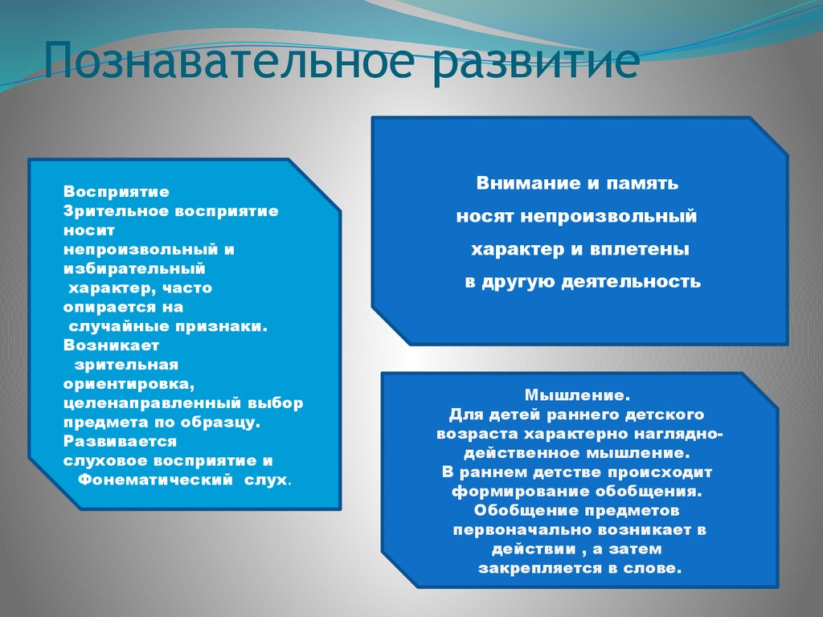
Новообразования раннего возраста
Развитие активной познавательной деятельности детей раннего возраста отмечается следующими изменениями, происходящими в структуре личности ребенка.
- Формирование и развитие самосознания. Ребенок начинает постепенно отделять себя от окружающего мира. У него формируются такие качества, как самостоятельность, любознательность, интерес к окружающему миру. Ему интересно все, что происходит вокруг и что его окружает в особенности.
- Базовое доверие к окружающему миру. Развивается в процессе взаимодействия ребенка с окружающими людьми и приобретения первого позитивного опыта.
- Целеустремленность. Ребенок учится направлять свою деятельность, структурировать ее для достижения собственных целей. У детей формируется понятие о том, какие именно действия необходимо совершать для получения того или иного результата и предпринимает первые попытки следовать той или иной инструкции. Целеустремлённость дает ребенку возможность понимать смысл познавательной деятельности и доводить начатое до конца. К началу дошкольного возраста это качество должно быть сформировано.
- Творческая деятельность. Приобретая опыт взаимодействия с окружающим миром, ребенок начинает постепенно преобразовывать его, манипулируя и экспериментируя с его содержанием. Поэтому важно поощрять его участие в творческой деятельности в любой форме.
Особенности развития детей раннего возраста
Особенности познавательного развития. У детей раннего и младшего дошкольного возраста они выглядят следующим образом: Из всех процессов познавательного развития раннего возраста доминирующим является восприятие. Оно развито наиболее хорошо, но при этом еще носит непроизвольный характер. Несовершенство восприятия заключается в том, что ребенок способен уловить только отдельные качества и свойства тех или иных предметов и еще неразрывно связывает их с условиями, в которых он находится. Восприятие – основной способ развития малышей.
Воображение у детей до дошкольного возраста развито достаточно слабо и проявляется, в основном, в виде предвосхищения возможных результатов того или иного действия. Творческое воображение пока не дает знать о себе. Позитивной чертой этой особенности является неспособность к лжи, которая даст знать о себе несколько позднее.
Запоминание детей непроизвольно. В памяти ребенка откладываются только предметы, отличающиеся новизной, яркостью, контрастностью и т.д. Для успешного познавательного развития необходимо постепенно приучать его к целенаправленному запоминанию, участь отделять то, что для него значимо от того, что менее важно.
Преобладающая форма мышления – наглядно-действенное. Ребенок приобретет знания о предметах путем прямого взаимодействия с ними.
Примерно к полугоду у ребенка формируется автономная речь, которая впоследствии исчезает и на смену ей приходят более привычные, «взрослые» слова. Объем словарного запаса растет: к первому году жизни он составляет 10 слов, к году и восьми месяца – уже 100, в два года этот показатель возрастает до 300, а к трем годам приближается к 1000 – 1500.
К полутора годам ребенок приобретает способность говорить не отдельными словами, а уже складывать их в предложения. Их особенности таковы, что пока они довольно кратки и складываются из 2-3 слов.
Более распространенными предложениями ребенок начинает говорить ближе к третьему году. И хотя речь детей бывает далеко не всегда понятна взрослым, им чаще всего удается донести до них, в чем именно они нуждаются в конкретный момент. К началу дошкольного возраста ребенок владеет уже довольно связной речью.
Задачи познавательного развития детей на этапе раннего возраста выглядят следующим образом:
- Создание среды, располагающей к интеллектуальному развитию ребенка. Ребенку должны создаваться условия, располагающие к комфортным играм, взаимодействию с членами семьи и сверстниками.
- Развитие у ребенка интереса к окружающему миру и происходящим в нем событиям. Необходимо поощрять ребенка обращать внимание на то, что происходит вокруг, в особенности – делиться с родителями своими впечатлениями.
- Развитие у ребенка младшего возраста способностей к активной творческой деятельности, различных операций с предметами. В его распоряжении должны быть материалы для творчества.
- Расширение понятийного аппарата и представлений об окружающем мире. Для этого очень важно общаться с ребенком на простые, доступные его возрасту темы. Желательно также смотреть познавательные передачи и смотреть развивающие телепередачи.
- Развитие понимания причинно-следственных связей и факторов, объясняющих происходящие вокруг события. Этому очень способствуют ответы на всевозможные детские «почему». Важно относиться серьезно к любым вопросам, какими бы нелогичными они не казались.
- Создание условий, поощряющие в ребенке проявления самостоятельной активной деятельности. Лучше разрешить ребенку самостоятельно, пусть не с первого раза и не лучшим образом сделать то или иное действия, чем лишать его возможность проявить инициативу.
- Формирование доброжелательного отношения к людям и окружающему миру в целом. Ребенок младшего возраста еще слабо знаком с правилами этикета, но уже важно, чтобы он мог строить элементарные отношения с окружающими, в том числе со сверстниками, овладевал навыками общения и т.д.
Модель развивающей среды для детей 2-3 лет

Особенности возраста:
- активное познание окружающего мира;
- освоение «орудийных» способов действий в быту, игре;
- овладение активной речью;
- появление сюжетно-отобразительной игры.
Игрушки и материалы:
- для развития движений;
- для развития игровой деятельности;
- для экспериментирования (центр воды и песка);
- для детского творчества;
- развивающие игры и игрушки (сенсорный стол, дидактические игры).
Принципы интеллектуального развития ребенка. Полезные советы.
Учет индивидуальных особенностей ребенка в процессе деятельности – обязательное условие правильного развития ребенка. Несмотря на то, что каждый возрастной период должен отмечаться переходом на новую ступень развития, не стоит пренебрегать ими. Задачи, предлагаемые ребенку раннего возраста, обязательно должны соответствовать его уровню развития, учитывать его особенности и не вызывать чрезмерных затруднений. Однако не стоит забывать и о том, что ребенок быстро потеряет интерес к излишне легким заданиям. Правильный выбор сложности задания будет напрямую влиять на качество развития его волевых качеств.
Регулярность и систематичность занятий – условия успеха любой деятельности, несоблюдение которых сведет на нет всю их эффективность. Регулярность занятий обеспечивает равномерное и полноценное развитие. Гораздо лучше проводить регулярные кратковременные занятия, чем уделять им один день в неделю. Отношение ребенка к занятиям должно оставаться позитивным. Задачи должны быть ему интересны.
Самостоятельность ребенка также должна оставаться непременным условием деятельности, направленной на его обучение и развитие.
Познавательное развитие детей раннего возраста подчиняется схожим закономерностям.
Зная их, можно помочь ребенку легко подготовиться к дальнейшей жизни.

Материалы подготовили педагоги-психологи МАОУ детского сада № 49 «Весёлые нотки»

Источник: Лютова Е. К., Монина Г. Б. Тренинг общения с ребенком (период раннего детства). — СПб.: Издательство «Речь», 2006.

